

假期刚刚结束

马不停蹄向大家报告好消息：

统信UOS率先获得由国家网络与信息系统安全产品质量监督检测中心颁发的**《网络安全专用产品安全检测证书（安全操作系统第四级）》**

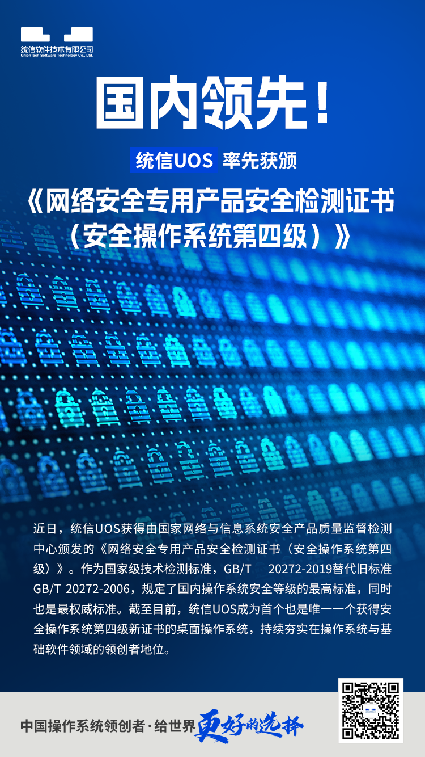

这意味着，统信UOS成为继2023年4月四部委联合发文宣布自2023年7月1日起停止颁发《计算机信息系统安全专用产品销售许可证》后的**首个、也是目前唯一一个**获得安全操作系统第四级新证书的桌面操作系统，充分体现统信软件在操作系统与基础软件领域的领创者地位。

本证书遵循《GB∕T 20272-2019 信息安全技术 操作系统安全技术要求》和《GB 42250-2022信息安全技术 网络安全专用产品安全技术》相关要求进行检测。

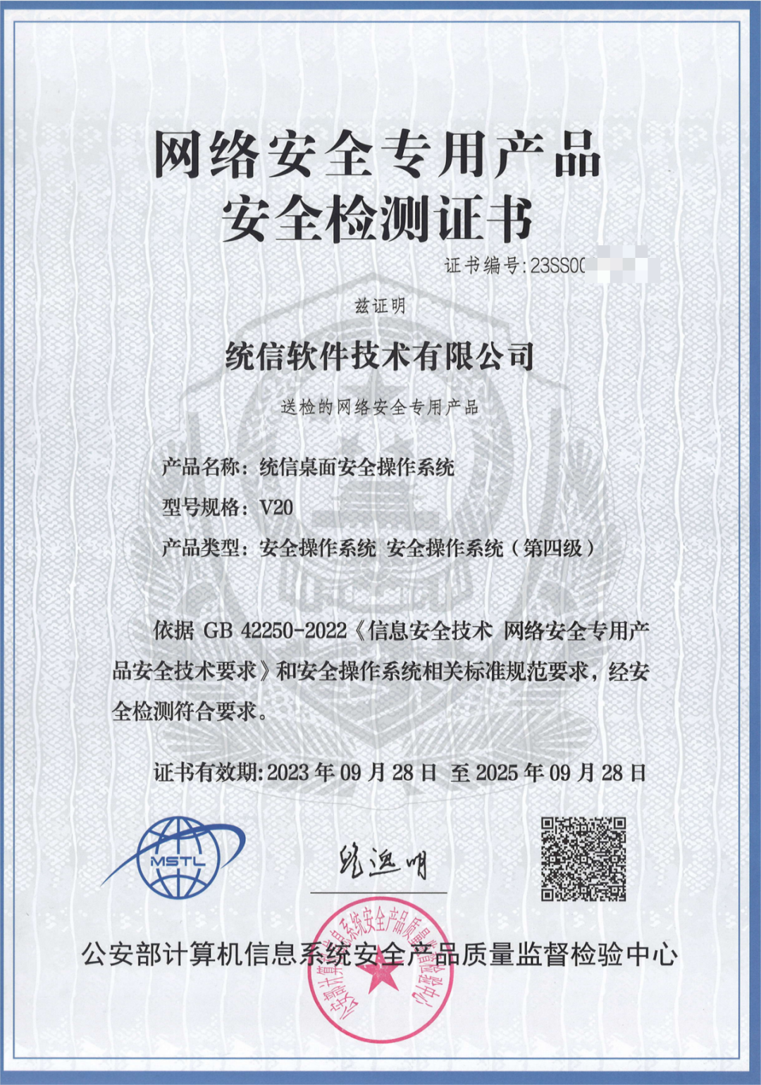

其中《GB∕T 20272-2019 信息安全技术 操作系统安全技术要求》是由国家市场监督管理总局、中国国家标准化管理委员会于2019年8月30日发布，2020年3月1日正式实施。

**GB/T 20272-2019**

作为国家级技术检测标准，GB/T 20272-2019替代旧标准GB/T 20272-2006，规定了国内操作系统安全等级的最高标准，同时也是最权威标准。根据安全功能和安全保障要求，将操作系统分成五个安全等级，即用户自主保护级、系统审计保护级、安全标记保护级、结构化保护级、访问验证保护级，本次统信UOS成功通过安全第四级。

打造“有安（USEC）”安全防护体系

统信UOS具备高标准指导和全架构引领，基于分层分类理论，从自身安全、生态安全和供应链安全多维度打造和提升全栈安全能力。

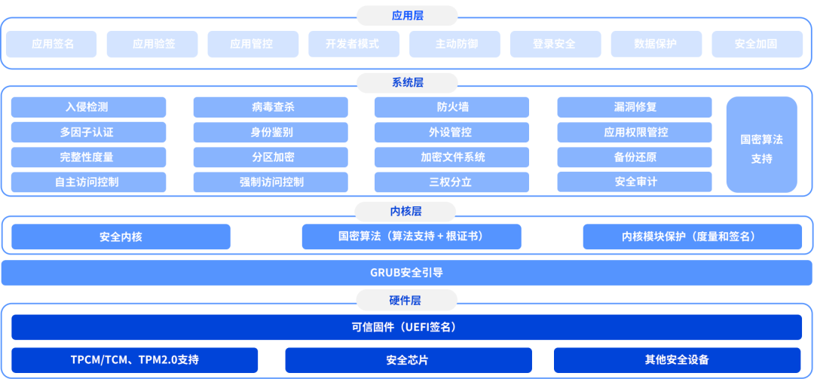

可信计算与国密算法的全面落地

统信UOS支持可信计算3.0，在硬件层结合安全芯片提供硬件可信根，在内核层提供可信密码模块和可信度量、可信审计模块，在系统层实现可信启动和可信度量，软硬件一体，构建完整的安全信任链。

统信UOS桌面版V20已通过国家密码管理局商用密码检测中心《密码模块安全技术要求》第二级要求，获颁《商用密码产品认证证书》。

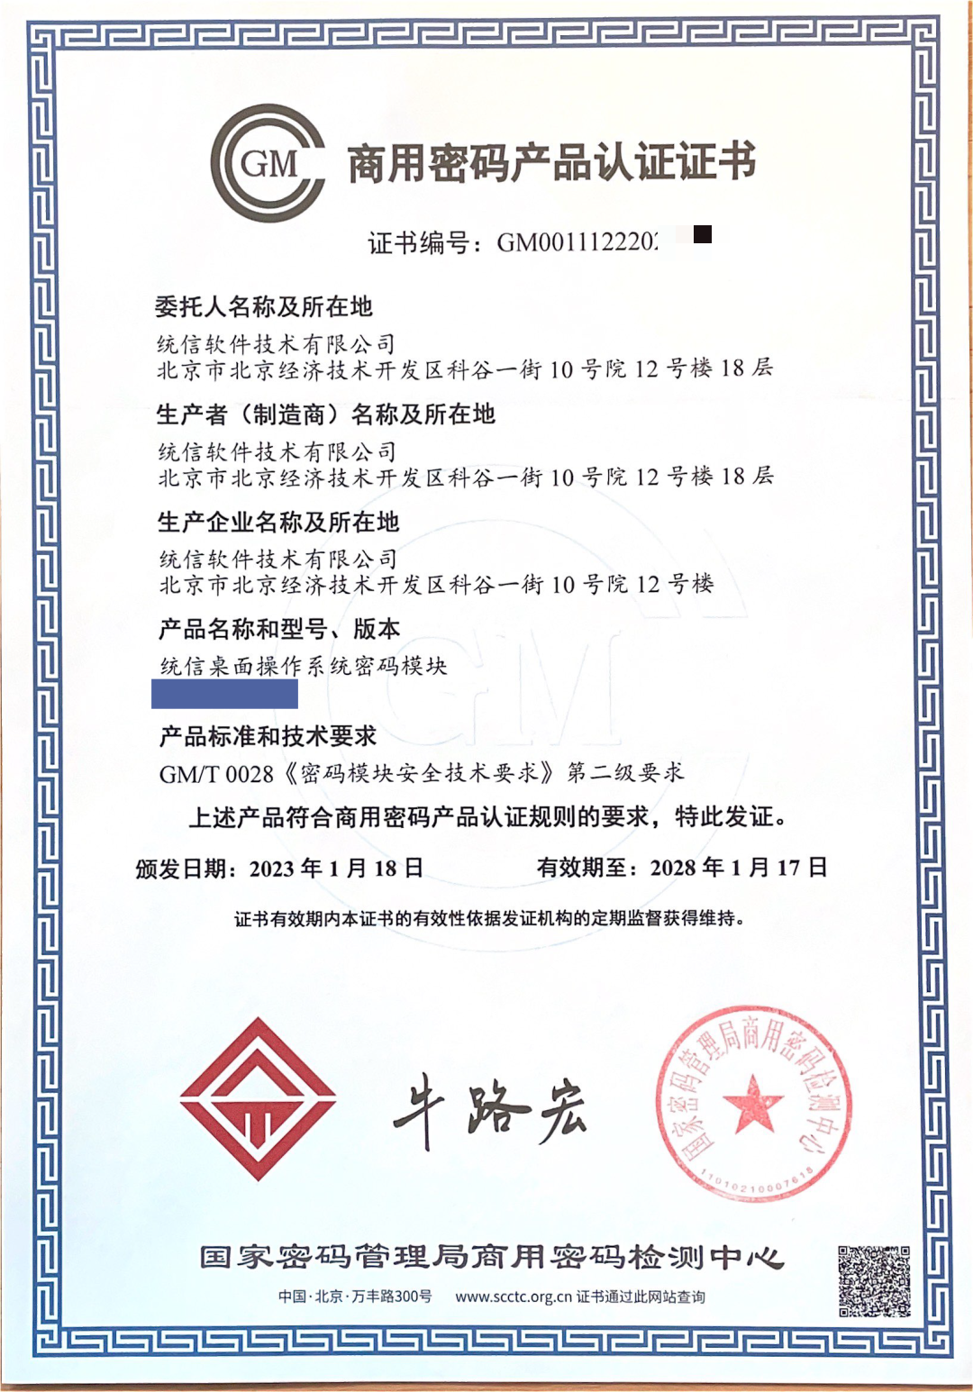

统信UOS从内核到系统服务再到安全功能，包括身份鉴别、全盘加密、文件保险箱、签名校验均实现了国密算法改造，保障算法安全。

可信计算与国密算法的全面落地，为统信UOS打下了坚实的安全基础，从可信根与算法层面提升了安全性，为上层的账户安全、数据安全、完整性保护等安全能力奠定了基石。

精细化的强制访问控制机制

统信UOS提供核内核外统一强制访问控制机制，实现了应用对文件、设备等资源的细粒度访问控制。

统信UOS安全中心完成了外设的集中管理，提供接口管控、设备管控等功能，支持对网口、串口、蓝牙、光驱、打印机、各类USB设备等进行权限管控，避免终端数据通过外设被泄露；统信UOS还提供应用权限管控，用户可管理各个应用对于文件和设备的访问权限，防止恶意应用窃取用户隐私数据。

在统信软件，安全一直都是头等大事，我们坚持把信息安全与隐私保护放在第一位，不断加大投入，并致力于将统信UOS的规范做法、最佳实践、技术能力输送给合作伙伴，共同推动网信事业高质量发展。

©统信软件技术有限公司。访问者可将本网站提供的内容或服务用于个人学习、研究或欣赏，以及其他非商业性或非盈利性用途，但同时应遵守著作权法及其他相关法律的规定，不得侵犯本网站及相关权利人的合法权利。除此以外，将本网站任何内容或服务进行转载，须备注：**该文档出自【faq.uniontech.com】统信软件知识分享平台**。否则统信软件将追究相关版权责任。